资产负债计算引擎与模型
业务需求说明书
版本 V1.1 日期 2026年9月22日 状态 业务评审稿

1 概述

1.1 背景及业务目标
建设按账户册逐行计量的资产负债计算引擎及策略模型。以人民币和美元资产负债账户为业务底座，输入T0存量期限结构、各账户增长估计率ρ、相对市场利率的利差及运营成本，按月生成现金流、余额、收益和风险指标，并形成可复算的投资融资建议。
借鉴论文及现有代码的月度账簿滚动、组合编码、全连接网络和策略优化架构；业务账户、参数与输出采用本说明书口径。本文是功能及业务规则需求，不代表现有系统已实现。

1.2 范围及基本口径
覆盖图片所列23个明细账户，另列所有者权益和运营成本。总计、小计及有子项的父级行只负责汇总。预测期限建议默认60个月，可配置；预测期限不等于合同最长到期期限。人民币与美元分别计量，按指定汇率折合人民币汇总。
建议模型仅优化债券投资和市场化负债，其他账户按逐行假设演化。该动作范围列入第5章评审事项。计算引擎须支持不依赖模型的独立测算；策略模型使用同一引擎训练、验证与推理。

1.3 术语定义
术语 | 定义
账户册明细行 | 最小独立计量单元，具有账户编码、币种和借贷属性。一个报表行可下挂多笔合同或同质组合。
T0 | 测算基准日。原始期限是合同起始至到期的期限；剩余期限是T0至到期的期限。
ρ 与利差 s | ρ为账户年度余额净增长假设；s为业务定价相对指定市场基准的年化加减点。
账面余额与经济价值 | 余额用于本金、计息和账务对账；经济价值为未来现金流按指定曲线折现的价值。两者分别输出。

整体业务流程图
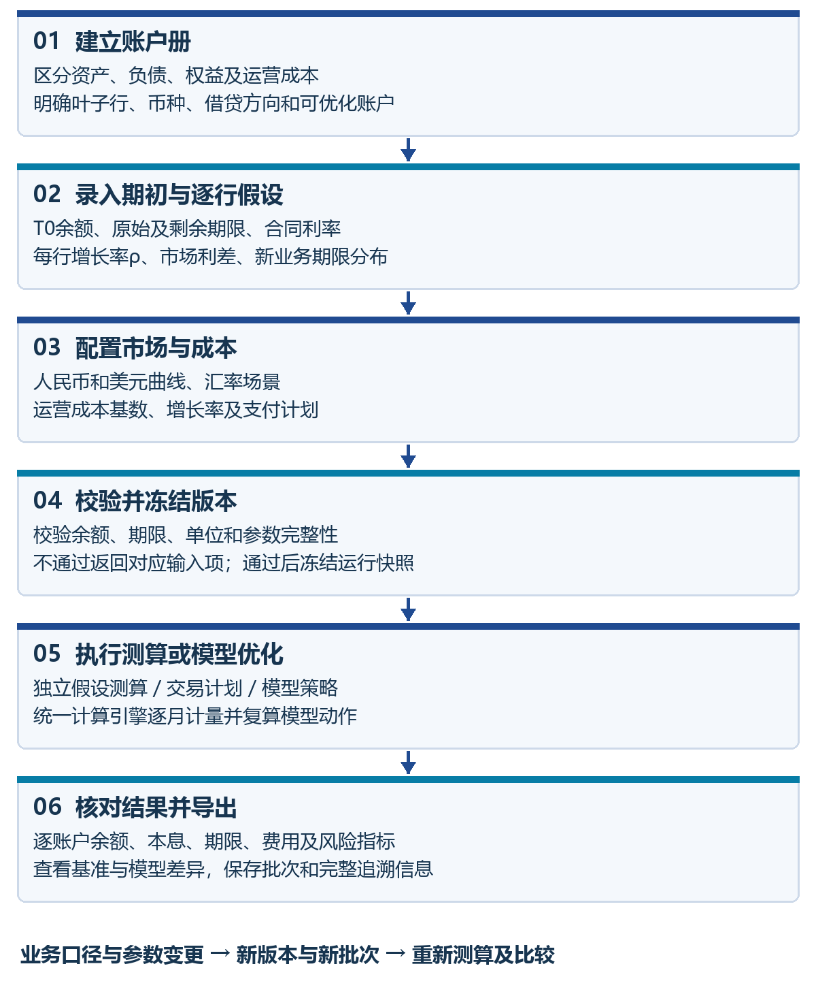
图1 账户输入、市场与成本、引擎与模型、结果输出的完整业务链路。

2 业务需求总述

2.1 整体业务流程
账户册定义 → 导入T0本金及合同信息 → 逐行配置ρ和利差 → 配置新业务期限分布及运营成本 → 绑定市场曲线与汇率情景 → 数据校验 → 独立引擎测算或模型优化 → 引擎复算 → 查询并导出结果。
每次运行冻结账户版本、参数版本、T0快照、场景版本及模型版本。业务人员调整任一假设后生成新批次，保留原结果用于比较。

2.2 特性条目清单
编号 | 特性 | 输入及主要产出 | 优先级
F01 | 账户册及计量范围 | 账户树、借贷方向和计量方式 → 23行明细与汇总映射 | P0
F02 | T0及逐行参数 | 存量期限、ρ、利差、新业务分布 → 可运行输入快照 | P0
F03 | 市场及运营成本 | 曲线、汇率、成本假设 → 外生场景与成本路径 | P0
F04 | 计算引擎 | 输入快照、场景、动作 → 月度账簿、现金流和指标 | P0
F05 | 模型管理及优化 | 训练场景、目标、约束 → 模型产物及交易建议 | P0
F06 | 结果查询及追溯 | 运行批次 → 账户明细、组合报表、对比及导出 | P0

2.3 整体系统功能分布
数据维护负责账户、T0和参数；市场数据模块提供两币种曲线与汇率；计算引擎负责所有账务及指标计算；模型模块只产生动作并调用引擎；结果模块负责展示、核对和导出。各模块通过版本化数据对象衔接。

2.4 需求边界
本期不执行真实交易，不新增衍生品策略，不把人民币曲线套用于美元。参考PRCP中的旧预测期数、启发式反算限制和隐藏训练入口不作为本项目约束。采用的新参数和新账户适配均须重新验证，不复用旧模型结果作为验收依据。

3 特性条目详细说明

3.1 F01 账户册及计量范围
业务场景：以图片账户体系建立可计量的资产、负债和权益结构。流程为导入账户树、标识叶子行、绑定币种及计量规则、校验父子汇总后启用。下表编号A01等仅用于本文定位；业务编码按图片转录，正式导入须与账户主数据核对。

3.1.1 资产侧明细账户
序号及编码 | 账户名称 | 处理方式
A01 S010101010000 | 对公一般贷款 | 贷款本金及利息
A02 S010101020000 | 个人贷款 | 贷款本金及利息
A03 S010101030000 | 信用卡贷款 | 循环授信行为及计息
A04 S010101040000 | 票据贴现 | 贴现买入及到期兑付
A05 S010101050000 | 非银贷款 | 贷款本金及利息
A06 S010102010100 | 金市自营债券 | 债券投资，可配置优化
A07 S010102010200 | 司库债券 | 债券投资，可配置优化
A08 S010102020000 | 结构化融资 | 按合同现金流计量
A09 S010102030000 | 同业资产（不含拆放非银） | 按同业合同计息
A10 S010102040000 | 存款准备金 | 按准备金规则计息及限制
A11 S010103010000 | FVTPL类资产 | 依图片归类，独立估值规则
A12 S010103020000 | 其他非生息资产 | 非生息余额及现金变动
A13 S010201000000 | 外币贷款 | 美元贷款本金及利息
A14 S010202010000 | 外币债券 | 美元债券，可配置优化
A15 S010202020000 | 外币同业资产 | 美元同业合同计息
A16 S010203000000 | 外币非生息资产 | 美元非生息余额及现金变动
A01—A12为人民币，A13—A16为美元；正常余额方向均为借方。每行均具有ρ、利差及T0结构栏位，具体适用性见F02。

3.1 F01 负债侧及特殊账户
序号及编码 | 账户名称 | 处理方式
L01 S020101010100 | 对公活期存款 | 行为期限、付息及流失规则
L02 S020101010200 | 对公定期存款 | 合同期限及续存规则
L03 S020101020100 | 零售活期存款 | 行为期限、付息及流失规则
L04 S020101020200 | 零售定期存款 | 合同期限及续存规则
L05 S020102000000 | 人民币市场化负债 | 融资本金及利息，可优化
L06 S020201000000 | 外币存款 | 美元存款，区分活期与定期子类
L07 S020202000000 | 外币市场化负债 | 美元融资本金及利息，可优化
E01 S030000000000 | 所有者权益 | 初始权益及利润、估值等变动
COST 业务新增编码 | 运营成本 | 期间费用，单列成本计划
L01—L05为人民币，L06—L07为美元，正常余额方向为贷方。权益为贷方性质；运营成本为费用借方性质。外币存款仅在明细子类计量一次，父行汇总。

3.1.2 业务规则
总资产、总负债、人民币小计、外币小计、各项贷款、债券投资、非信贷资产、对公存款及零售存款等父行均为汇总节点，不另行增长或计息。汇总ρ可展示由明细推导的隐含值，不作为重复计算输入。
资产、负债本金均以正数保存，方向由账户属性决定。资产发放或买入导致现金减少；资产收回及收息导致现金增加；吸收存款或融资导致现金增加；负债偿还及付息导致现金减少。费用支付减少现金并减少利润。
每币种必须明确自由现金结算子账户及其所属报表行，可在其他非生息资产下拆分，父行不重复计量。受限准备金不得全部视为自由现金。权益和费用不伪造本金到期结构。

3.1.3 页面及输入输出
左侧账户树，右侧展示编码、名称、父级、币种、借贷方向、是否计息、计量类型、是否可优化、现金结算属性。输出启用账户清单、汇总关系及完整性报告。业务配置员维护，复核员确认；停用已被历史批次引用的账户不删除历史记录。

3.2 F02 T0数据与逐行参数

3.2.1 业务场景及流程
为每个明细账户建立可逐月滚动的期初存量及业务假设。选择账户册方案和T0 → 导入余额及期限数据 → 补充合同计息条款 → 配置ρ和市场利差 → 配置新业务期限分布 → 校验 → 保存输入版本。

3.2.2 逐行输入字段
字段 | 类型及单位 | 必填规则与业务说明
账户编码及币种 | 文本 | 必填，绑定启用的叶子账户；不可混合人民币和美元
T0与期初余额 | 日期、原币金额 | 必填，同时保存本金、账面余额、应计利息；分清各自口径
年增长估计率ρ | 年化百分比 | 每个明细行配置；允许负增长，年度有效口径须大于−100%
市场基准及利差s | 曲线标识、bp | 生息／付息行必填；s=业务年利率−对应市场年利率，可正可负
T0原始期限结构 | 期限及本金金额 | 合同原始期限分布；无到期类标记“不适用”并填写行为规则
T0剩余期限结构 | 到期日或期限及金额 | 合同本金实际回收／偿付进度；不能由原始期限单独替代
存量合同利率 | 年化利率及固定／浮动 | 必填适用项；固定存量按原合同计息，新业务利差不得覆盖它
付息及还本规则 | 枚举及日期 | 月／季／半年／年付息，到期还本／分期摊还等
新业务期限分布 | 期限及占比 | 各行占比合计100%；与T0原始期限分布分别保存
重定价及行为参数 | 日期、周期、比例 | 浮动利率、活期、循环贷款等按计量类型必填
页面保留所有行的ρ和利差列。非生息行利差显示“不适用”，计息开关关闭；不得因利差为0就按市场利率计息。增长率无数据时保持待录入，不能以0冒充已确认假设。

3.2 F02 原始期限与剩余期限

3.2.3 T0期限结构业务规则
原始期限回答“签约时做了多长期限”，剩余期限回答“从T0起多久收付”。例如一笔原始5年、已运行3年的贷款，在T0仍属于原始5年桶，但本金应在剩余2年对应位置回收。不能把这笔贷款当成T0新发放的5年贷款。
数据对象 | 最小字段 | 校验要求
存量合同或同质分组 | 账户、币种、起始日、到期日、未偿本金、原始期限、利率条款 | 合同唯一；原始期限与日期一致；原币本金非负
T0本金计划 | 合同／分组、还本日期、还本金额 | 计划本金合计等于未偿本金；不得包含尚未支付的利息
T0利息及重定价计划 | 付息日、计息区间、利率、下次重定价日 | 与本金及合同条款一致；浮动利率绑定基准曲线
原始期限汇总 | 账户、原始期限桶、本金 | 合计等于该账户存量未偿本金
剩余期限汇总 | 账户、剩余期限桶、本金 | 与原始期限汇总一致；来自同一批存量明细
非合同到期项目 | 账户、余额、行为到期／估值规则 | 活期保留原始“无固定期限”，行为期限单独记录
优先使用合同现金流；只有汇总数据时，须提供原始期限与剩余期限的联合分布，或可验证的映射规则及各组利率。仅有两个独立边际分布，不能唯一恢复“期限×利率×还本”关系，须记录业务确认的分配假设。
展示层可沿用PRCP的原始和剩余各64桶：1—60月及长端10、15、20、30年桶。长端桶边界须有字典；引擎保留真实日期或月度明细，不能把超过60月全部塞入10年桶，也不能让长端永远不递减。
最长合同期限与模拟期数分别配置。超过模拟终点的现金流参与期末估值，不在第60个月提前收回。零余额行可提交空存量结构，但ρ、新业务规则及是否允许新增仍需明确。

3.2 F02 各行参数适用性

3.2.4 账户行配置矩阵
账户行 | ρ输入 | 利差及T0补充要求
A01 A02 A05 A13 | 逐行独立 | 贷款基准曲线＋利差；T0本金到期、合同票息及还本方式
A03 信用卡贷款 | 独立 | 循环余额、最低还款／偿还率、计息余额比例、合同定价；不得简单视为到期贷款
A04 票据贴现 | 独立 | 贴现率相对基准利差、票面金额、买入价与到期日；不得重复计票息
A06 A07 A14 债券 | 逐行独立 | 币种曲线＋利差；T0票息、面值、还本付息日；可配置策略调整
A08 结构化融资 | 独立 | 合同现金流、优先／次级和本金回收规则；无法支持的条款明确拒绝
A09 A15 同业资产 | 逐行独立 | 同业基准＋利差；存量合同期限、重定价和付息信息
A10 存款准备金 | 保留 | 外生增长或准备金规则驱动二选一；绑定适用准备金利率，不能双重增长
A11 A12 A16 非生息 | 逐行独立 | 利差不适用，计息关闭；输入变现／支出或估值规则，不伪造合同利息
L01 L03 活期存款 | 逐行独立 | 存款基准＋利差；无固定原始期限，另设流失、稳定余额及行为期限
L02 L04 定期存款 | 逐行独立 | 存款基准＋利差；T0合同利率、到期与续存、付息方式
L05 L07 市场化负债 | 逐行独立 | 融资基准＋利差；存量本息计划；可配置策略调整
L06 外币存款 | 独立 | 按美元活期／定期拆分计量；汇总行不再次计息或增长
权益及运营成本 | 特殊口径 | 权益由余额与损益衔接；成本填写费用增长率，二者市场利差均不适用
矩阵中的“逐行独立”要求每个编码分别保存数值，不允许用一套贷款增长率或存款利差覆盖所有行。复制参数可作为录入便利，但必须逐行确认并保存最终值。

3.2.5 页面角色及异常处理
主表为账户行×ρ／利差／余额矩阵，点击账户进入存量结构与新业务分布。输出字段级错误清单，定位账户、币种、期限桶与原因。缺少关键数据时禁止进入运行，不得跳过该账户后宣称全量成功。数据维护员录入，业务复核员确认；T0来源和修改历史可追溯。

3.3 F03 市场数据及运营成本

3.3.1 业务场景及流程
为所有账户提供一致的市场基准、折现、外币折算和费用路径。选择市场版本 → 绑定账户曲线 → 设置利差规则 → 配置运营成本 → 生成或导入场景 → 核对覆盖范围。

3.3.2 输入输出元素
输入对象 | 必须说明的字段 | 输出
人民币及美元曲线 | 日期、币种、期限、年化单位、利率复利方式、报价／折现用途 | 各月各期限基准利率和折现因子
市场情景 | 场景编号、来源、初始曲线、联合生成规则、随机种子或固定路径 | 可复用的曲线及汇率路径
汇率 | 美元兑人民币报价方向、T0值、固定／情景路径模式 | 原币及人民币折算金额
运营成本基数 | T0对应月成本金额、币种、生效日；或年度预算及月度分摊 | 每月费用及现金支出
运营成本增长 | 年增长率ρ_cost、有效年率／名义年率口径、一次性费用计划 | 增长后的成本路径
成本支付规则 | 当月支付或应付费用结转；默认建议当月支付 | 费用确认与实际现金支付分别记录

3.3.3 业务规则
运营成本单列，不归入生息资产或付息负债。建议基础版本按月当期支付，Cost_m=Cost_0×(1+ρ_cost)^(m/12)，m=0为基期月。一次性费用另列；已由其他项目计入的费用不得重复扣减。
利差按bp录入，1bp=0.0001。系统将市场利率统一至合同选定的年化口径后加点；报价曲线与估值曲线分别绑定。没有明确合同下限时，不自动把所有负利率截成0。
外币情景必须同时提供美元曲线与汇率；固定汇率模式须在报表中标记。不得自动假设可无限人民币换美元，换汇动作及成本如未配置，跨币种资金缺口必须保留。

3.3.4 页面角色及其他
页面分曲线、汇率、成本三个区域，展示路径预览及账户覆盖率。市场数据员维护曲线，财务人员维护成本，业务复核员确认。数据缺口、单位冲突及曲线未覆盖期限返回可定位错误，不静默外推。

计算引擎月度业务流程图
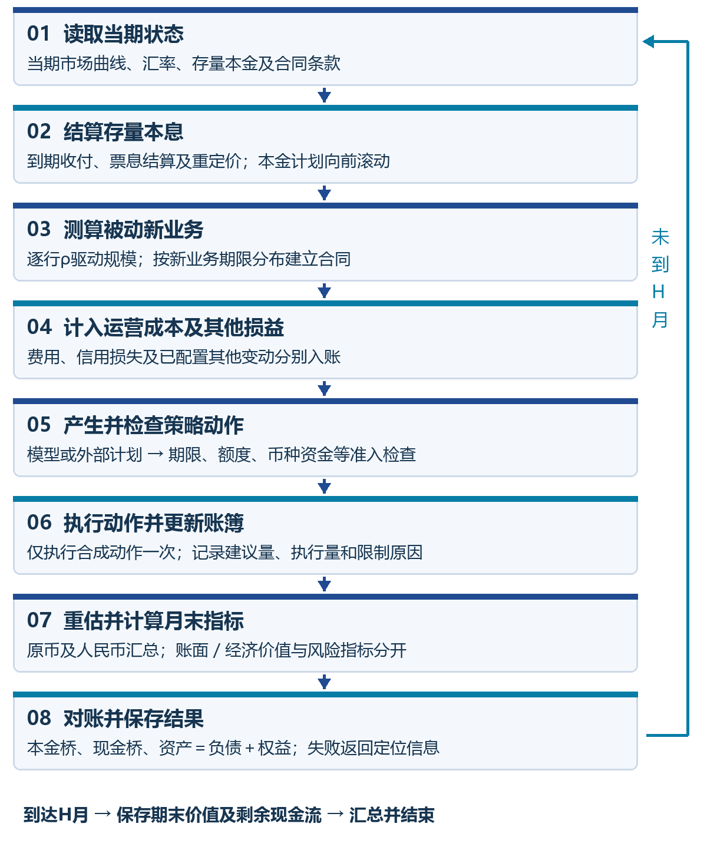
图2 统一计算引擎按月滚动；未到预测终点继续下一月，异常停止并定位。

3.4 F04 计算引擎

3.4.1 业务场景及运行模式
支持独立假设测算、外部交易计划测算和模型策略测算。三种模式使用同一套账簿转移与指标计算规则，差异仅在可调整账户的新业务动作来源。训练和验证不得另建简化账务循环。

3.4.2 月度处理流程
步骤 | 业务处理 | 输出及核对
1 期初准备 | 读取当期曲线、汇率、存量本金、票息及重定价状态 | 决策前状态及原币余额
2 存量结算 | 到期还本、付息、贷款回收、存款提取；本金计划向前滚动 | 各账户本金与利息现金流
3 被动业务 | 按ρ计算贷款、存款等新业务；按分布建立新合同；执行行为规则 | 新增量、退出量与期限分配
4 成本及其他 | 支付运营成本；按已确认规则计提信用损失和其他变动 | 费用、减值及现金影响
5 策略决策 | 模型观察决策前状态，输出可调整账户各期限新增金额 | 建议动作与约束检查结果
6 交易入账 | 执行通过检查的动作，更新本息计划、现金和交易成本 | 执行动作与决策后账簿
7 重估汇总 | 按曲线估值，按汇率折算，汇总损益、权益与风险指标 | 月末账户表和全行指标
8 对账留痕 | 校验余额、现金桥、父子汇总及资产负债恒等式 | 成功快照或带原因的失败状态
T0是输入快照，不重复结算一整个月。第1期为T0之后第一个月末，共H个预测月、H+1个状态。分红、税费、资本补充和减值如启用，须显式配置，默认不得照搬论文中的瑞士银行参数。

3.4.3 核心不变量
本金余额=期初本金＋新增−偿还−核销±明确调整；现金余额=期初现金＋全部真实流入−全部真实流出。每个计量基准内满足资产=负债＋权益；账面与经济口径分别对账。禁止以未解释的“平衡项”掩盖差额。

3.4 F04 增长与新增业务规则

3.4.4 增长率换算
ρ必须注明年率口径。建议采用有效年增长率，月增长率g=(1+ρ)^(1/12)−1；如选择论文式名义年率，则g=ρ/12。两种模式不得混用，结果须标记。增长基数使用原币未偿本金，不使用受利率波动影响的现值。

3.4.5 到期替换与净增长
设上月未偿本金为P，本月合同偿还本金为M，暂不考虑减值，则目标期末本金Target=P×(1+g)，自然存续余额Survive=P−M，基准新增New=max(Target−Survive,0)。新增量按本账户的新业务期限占比分配。到期替换和净增长须分列输出。
如Target低于Survive，仅停止新增仍不足以达到收缩目标。对于不能提前终止的合同，保留自然存续余额并输出目标偏差；只有配置了可执行的提前偿还、出售或流失规则，才能进一步收缩。不得生成负的新贷款或负的发债量。
减值作为独立损失处理。是否在减值后补足业务规模必须配置，不能隐含用新增本金抵销减值。活期、信用卡等使用各自行为偿还率；此时M来自行为模型，不伪装为合同到期。

3.4.6 可优化账户与ρ的关系
建议把可优化账户的ρ用作基准业务计划：先形成包含到期替换及增长的基准动作，模型输出相对该计划的调整。最终只执行一次合成动作，不在引擎中再加一次ρ增长。ρ为硬规模目标还是软参考须由方案选择；硬目标会限制规模头的自由度。

3.4.7 示例
场景 | 计算与预期
名义年增长3% | P=100，M=5：g=0.25%，New=5.25，月末本金100.25。金额单位保持一致。
不增长且全部续作 | ρ=0，P=100，M=5：新业务5，月末仍为100；新合同采用当期定价。
收缩但无到期 | 目标99，存续本金100，禁止提前偿还：新增0，实际100，报告偏差1。
存款到期全额滚存 | 偿还100与重新吸收100分别留痕，净本金现金流0；不能重复扣款。

3.4 F04 计息与估值规则

3.4.8 市场利差与合同计息
新增业务年利率=适用币种市场基准利率＋本行利差s。固定利率合同在起始时锁定；浮动利率仅在合同约定的重定价日更新。存量固定合同继续使用T0合同利率。若仅有平均利率，须明确按同质分组近似，不得宣称逐笔精确。
简单年率计息建议使用“实际计息本金×合同年率×计息年分数”；月度近似可使用平均余额×年率/12，但须标记。若采用连续复利年率，则月度比例为exp(r/12)−1。不同利率口径必须转换，不能直接混加或漏除12。
类型 | 关键规则
贷款及同业资产 | 利息收入与本金回收分开；分期摊还后按剩余本金计息。
存款及市场化负债 | 利息支出分清支付现金、资本化及应计未付；利息资本化增加负债，不再重复现金付息。
债券 | 票息与还本由完整现金流计划生成；已在到期现金流中结算的票息不得再次单独扣加。
票据贴现 | 名义本金和买入价分别保存；收益按确认规则摊销或实现，不再套普通贷款票息重复计息。
非生息及FVTPL | 利息默认关闭；FVTPL公允价值损益与其他余额变动分别输入或计算，不把所有余额变动当现金收付。

3.4.9 两套价值及权益衔接
账面口径保留本金、应计利息、账面余额及已确认损益；经济口径按当期折现因子对未来合同现金流估值。运营成本是期间损益，不作为一笔永久负债重复折现。无现金流的项目采用已确认的账面／市场估值规则。
分别输出净利息收入NII、运营成本、信用损失、估值变动、汇兑影响和权益变动桥。经济权益的变化不能全部称为经营利润。分红、注资和汇兑等按方案单列；负权益或资金缺口应真实呈现，不通过截断归零消除。

3.4 F04 输出及指标

3.4.10 账户侧输出
输出层级 | 字段与业务含义
每行每月每情景 | 期初／期末本金、平均计息余额、新业务、到期本金、提前退出、信用损失、实际增长率及目标偏差
利息及现金流 | 适用市场利率、实际利差、合同加权利率、利息收入／支出、应计／支付／资本化金额、净现金流
期限结构 | 原始期限分布、剩余本金到期分布、利息现金流、重定价分布；分别给出原币金额
价值与策略 | 账面值、经济价值、估值变动；基准动作、建议动作、执行动作、被限制原因
汇总层 | 币种小计、资产／负债总计、权益、自由现金、受限准备金、运营成本及对账差额

3.4.11 全行指标及约束
至少输出NII、运营成本后收益、资产负债规模、权益变化、期限现金流缺口和利率冲击下的经济权益变化。NIM的分母为平均生息资产，年化方法及计息周期由指标版本定义。
可配置风险加权资产及资本类指标、LCR、NSFR、现金准备要求、IRS、年度收益底线。监管资本与经济权益不得互相代用；论文E/RWA仅能作为明确命名的模型代理指标。权重、阈值、币种适用范围、分母和计算时点均由业务提供并版本化，不硬编码论文数值为本行要求。
同一指标明确下限／上限／区间方向。未提供必要数据时显示“不可计算”及缺失原因，不返回0或假合规；如该指标是优化约束，则相应模型任务不得启动。

3.4.12 页面角色及其他
运行页面展示模式、基期、预测月数、场景数、冻结版本和执行进度。业务分析员发起，复核员查看差异；历史成功结果不可覆盖。数值异常应带账户、月份、场景和检查项定位；失败批次不得进入正式汇总。

3.5 F05 模型输入及结构

3.5.1 业务场景与架构
模型根据当期市场和账簿状态形成投资融资建议，目标与风险由业务方案定义。沿用“组合编码＋残差全连接主干＋规模及分配输出头”的架构，账户内容按本需求扩展，不固定照搬原145维。以下为建议实现口径。
四类编码组：B为A06、A07、A14债券；K为L05、L07市场化负债；R为其余13个资产账户；S为其余5个负债账户。组内各账户和币种按固定顺序独立保留，再拼接输入组编码器，不先合并成一个余额。
每个账户提供剩余本金、未来利息、重定价余额三个期限通道，非适用通道用明确标识处理。T0原始期限及合同条款由引擎保存，生成上述状态。非生息项目采用其已配置的余额／变现结构，不能补造票息。
输入模块 | 建议维度 | 业务内容
4组组合编码 | 4×32=128 | 各组拼接向量 → FC(输入→64) → ELU → FC(64→32)
两币种收益率 | 3×币种数 | 各币种曲线独立PCA，使用训练数据拟合后冻结
逐行ρ与利差 | 2×明细账户数 | 显式输入每行参数；不适用项按固定掩码处理
资产负债比例 | 5 | 相对规模、权益占比、自由现金占比、债券投资占比、市场融资占比
风险约束 | q | 有符号安全余量；IRS为敏感度，口径及时间点固定
目标及时间 | 3 | 年化收益目标μ、总惩罚权重λ、t/H
运营成本及汇率 | 2＋币种数−1 | 当月成本／期初资产、成本增长率、相对T0汇率
若23个明细账户、2个币种、6项完整约束均启用，上述示例输入为197维。增加子账户、缺失标识或其他特征后须重新计算维度并升级模型结构版本。参数相同且输入相同应得到相同推理动作。

模型输入与决策流程图
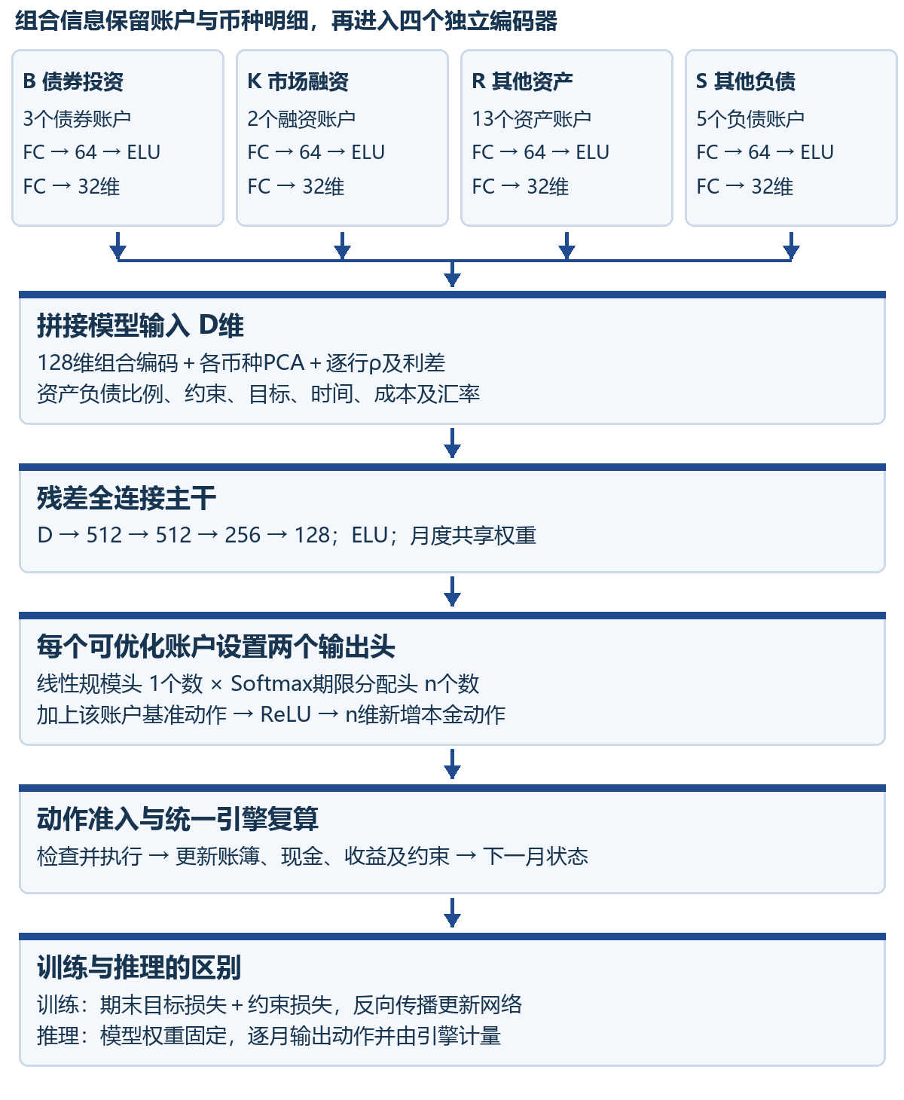
图3 模型结构沿用编码、主干与规模分配头；账户与维度按本需求适配。

3.5 F05 网络与动作输出

3.5.2 主干及输出头
拼接输入D维 → 残差全连接D→512 → 残差全连接512→512 → 残差全连接512→256 → 全连接256→128。各层采用ELU，维度变化的残差支路使用线性投影。每个月共享同一套权重。
每个可优化账户设置一个线性规模头和一个期限分配头。规模头输出1个可正可负的调整量；分配头经Softmax得到各可选期限占比。最终动作=ReLU（该账户基准动作＋调整规模×期限分配）。
对象 | 建议可调行 | 实际输出
债券投资 | A06金市自营、A07司库、A14外币债券 | 每个账户×可选期限的新投资本金金额
市场化融资 | L05人民币、L07美元市场化负债 | 每个账户×可选期限的新融资本金金额
其他账户 | 贷款、存款、准备金、非生息资产 | 按业务假设演化，不由模型自由改写；仍参与输入和指标计算
实际动作维度=各可优化账户的可选期限数之和；输出头原始数目=实际动作维度＋可优化账户数。例：3个投资账户各13期限，2个融资账户各16期限，则最终71维，五组头合计76个数。期限集合仅为沿用论文的说明例，实际由产品可交易期限配置。

3.5.3 动作准入与基准
输出金额以对应账户原币计量；禁止做空或未经配置的提前平仓。执行前检查币种资金、账户额度、期限范围、集中度及投资准入。动作被限制时同时记录建议量、执行量和原因，收益必须按执行量复算。
ρ生成的业务计划与到期续作形成基准动作；可进一步训练BMD型基准后作为锚点。软增长参考允许模型偏离并输出偏差；硬规模目标需将动作总额限制到目标，不能同时宣称规模可完全自由优化。

3.5 F05 训练与验证

3.5.4 目标函数与业务参数
建议沿用非对称目标损失：只惩罚期末权益低于目标的部分，再加各期约束违规损失。目标权益=期初权益×(1+μ)^T。μ是年化收益目标，ρ是业务规模增长率，两个参数不得混淆。存在注资或分红时，须采用剔除资本流入影响并一致处理分配的目标口径。
各约束先按量纲标准化，再按配置权重汇总。运营成本进入账簿损益和期末权益，不能在损失中无依据地再扣一次。目标权重、违规权重及分红处理由业务确认；不得承诺达到全局最优或必然优于基准。

3.5.5 训练流程及模型产物
冻结账户与参数结构 → 按场景划分训练／验证／测试集 → 在训练集拟合PCA与缩放 → 训练基准策略 → 训练MM → 固定验证集早停 → 独立测试集复算 → 保存模型及验证报告。可采用RAdam、循环学习率与梯度裁剪，作为可配置算法超参数。
每轮每路径可采样μ和λ，路径内保持不变。逐行ρ和利差如需跨假设泛化，应在明确业务区间内训练采样并作为输入；不在训练覆盖范围内的参数组合标记为超范围，先重新验证。新业务期限分布变化也需兼容性检查，不能只靠增加ρ输入保证适用。
产物 | 必要内容
模型版本 | 模型ID、权重、编码器与PCA、特征顺序、归一化方式、动作映射
训练清单 | 引擎版本、账户和参数版本、场景划分、种子、超参数、训练记录
验证报告 | 同场景下的基准／模型对比、收益分布、约束违规率、资金缺口、对账结果
兼容性声明 | 适用币种、账户集合、期限集合、参数范围、预测期数、已知限制

3.5.6 角色与异常处理
模型管理员配置并训练，业务人员设定目标，复核人员审核验证报告。缺少训练产物、特征顺序变化、币种或账户不兼容时拒绝推理。训练失败保留日志，不将未通过验证的权重设为可用模型。模型服务不可用时允许显式选择独立假设测算，并清楚标记运行模式。

3.6 F06 结果查询与接口

3.6.1 页面及业务流程
选择方案与运行批次 → 查看全行／币种汇总 → 下钻账户 → 查看本金、利息、成本和期限结构 → 对比基准及模型 → 导出。所有页面沿用同一批次的冻结输入，禁止把最新参数拼接到旧结果。
区域 | 展示与交互
账户参数页 | 固定左侧账户编码、名称、币种；列示T0余额、ρ、利差、是否计息、是否可优化及校验状态。
期限结构页 | 原始期限、剩余期限、付息、重定价和新业务分布独立页签；总额联动对账。
运行页 | 显示基期、H、模型版本、场景版本、成本版本、执行状态及进度。
结果页 | 账户行×月份矩阵；原币／人民币、账面／经济口径切换；收益及成本、缺口、风险图表。
建议明细页 | 逐账户逐期限显示基准量、建议量、执行量、利率、利差、约束原因及引擎复算结果。

3.6.2 引擎与模型输入输出契约
接口对象 | 内容与要求
测算请求 | run_id、模式、账户版本、T0快照、逐行参数、H、市场场景、成本、指标规则；优化模式加模型ID。
模型观察 | 决策时点、已完成滚动的组合状态、当期市场、逐行参数、目标及风险信息；禁止未来数据泄漏。
模型动作 | 账户编码、币种、期限、名义本金、基准／建议标识；金额非负并满足动作映射。
测算响应 | 状态、逐账户逐月结果、汇总指标、约束记录、对账报告、版本信息及异常清单。
导出结果 | 参数快照、账户明细、期限结构、成本表、指标定义及结果、模型动作、运行说明。
统计输出注明场景数、单位、分位数定义；单一情景不生成没有统计依据的置信带。原币与折算值分列，不直接相加。接口字段采用业务名称定义，不要求业务用户理解程序内部张量。

3.7 权限及运行管理

3.7.1 操作角色及权限
角色 | 功能权限 | 数据范围
数据维护员 | 维护账户、T0、市场和业务参数 | 授权账户与币种
业务分析员 | 配置方案、执行测算、查询导出 | 授权方案与批次
模型管理员 | 管理训练、模型版本及兼容性 | 授权模型及训练数据
业务复核员 | 复核口径、参数与验证结果 | 被指派方案
审计查询员 | 查看输入快照、结果与变更记录 | 授权范围只读

3.7.2 关联系统及配合要求
PRCP账户册与基础数据提供账户编码、余额和期限结构；市场曲线系统提供曲线及汇率；财务成本来源提供运营成本计划；模型服务与计算引擎交换观察和动作；结果模块接收运行产物。具体系统标识、接口负责人及是否改造由实施阶段确认。

3.7.3 状态及版本管理
运行状态采用待执行、执行中、成功、失败、取消。重复点击同一提交使用幂等键，不重复运行；修改输入后产生新批次。失败或取消结果只能用于诊断，不作为成功预测展示。模型可用状态与运行成功状态分别管理。
每个结果关联输入快照及哈希、账户版本、参数版本、指标规则、场景版本、模型版本和引擎版本。相同固定场景和同一模型应在约定数值容差内复现；随机场景同时保存种子和生成参数。

3.7.4 非功能要求
金额显示精度不等于内部计算精度。业务校验应按原币最小货币单位及相对误差共同设置容差，并输出未舍入差额。性能验收分别约定账户数、月份数、场景数、硬件、独立测算耗时及训练耗时，不沿用旧系统固定60秒限制。
支持进度查询、可取消任务、失败定位、导入错误清单和批量导出。访问、配置变更、运行及模型启用留痕；训练数据按账户和机构权限隔离。展示模型建议与执行模拟结果，避免将建议表述为已成交交易。

4 验收用例
编号 | 测试场景 | 验收标准
AC01 | 账户及汇总 | 图片23个叶子账户逐项覆盖；父级只汇总，修改一行仅影响自身及祖先节点。
AC02 | 逐行ρ与利差 | 分别修改对公与零售参数，变更仅作用于对应行；历史批次不变化。
AC03 | 原始与剩余期限 | 原始5年、剩余2年的合同，原始桶仍为5年，本金在剩余2年结算。
AC04 | 本金与利息 | 存量固定利率不随新业务利差变动；浮动仅在重定价日更新；本息无重复结算。
AC05 | 增长口径 | 名义年率3%、本金100、到期5，新业务5.25；有效年率模式按复利公式另算。
AC06 | 负增长 | 收缩目标小于自然存续余额且禁提前终止时，新增0并报告偏差，不产生负交易。
AC07 | 存款滚存 | 全额续存的到期本金净现金影响为0；资本化利息只增加一次存款余额。
AC08 | 非生息及成本 | 非生息账户不套市场利率；运营成本只计一次，费用及支付一致衔接。
AC09 | 币种和期限 | 美元使用美元曲线；汇率改变影响折算；60月后合同不提前到期且纳入期末估值。
AC10 | 资金与账务 | 每月各币种现金桥、本金桥、父子汇总及资产=负债＋权益均在容差内。
AC11 | 模型维度 | 按冻结账户与期限映射校验输入和动作维度；规模头个数不计入最终动作维度。
AC12 | 模型及引擎一致 | 同一动作计划经独立模式与模型执行路径复算，账簿和指标一致。
AC13 | 无效动作及缺数 | 越界期限、缺曲线、缺关键合同信息、模型不兼容均明确拒绝或报告限制，不伪造成功。
AC14 | 结果追溯 | 任一账户结果可回溯至T0、ρ、利差、曲线、成本及模型版本；导出与页面一致。
收益提升作为模型评估指标单独报告，不以“必然超过基准”替代账务、接口及业务规则验收。正式验收数据、误差容差和性能阈值须在验收前冻结。

5 业务评审事项及参考关系

5.1 需要确认的业务口径
事项 | 本文建议及需确认内容
模型控制范围 | 建议仅A06、A07、A14、L05、L07可优化；如扩展其他行，需增加可行动作及业务限制。
ρ口径及作用 | 建议有效年率；可优化行ρ作为基准计划。确认是否改为名义年率或硬规模目标。
真实账户编码 | 逐行名称按图片；最终编码以账户主数据复核，外币存款是否拆活期／定期。
原始与剩余结构 | 确认T0数据能否提供合同或联合期限分布、票息及重定价；仅原始期限无法精确滚动。
市场与利差 | 确认各行基准曲线、报价方式、定价期限、存量合同处理、利率上下限。
特殊账户 | 确认信用卡偿还、准备金规则、结构化融资及FVTPL估值、非生息变现规则。
现金与外汇 | 确认各币种自由现金所属账户、受限准备金、汇率情景及换汇权限。
成本与其他损益 | 确认成本金额、增长和支付；税费、减值、分红及资本补充是否启用。
目标与风险 | 确认经济权益或其他优化目标、监管及内部指标定义、阈值和权重。
期限与性能 | 确认H默认60月、可交易期限、长端桶字典、数据精度及验收负载。

5.2 参考关系与实现边界
PRCP需求说明书及功能类模板：参考其概述、流程、特性清单、业务规则、输入输出、权限、系统关系及验收的组织方式；不继承其旧版范围限制。图片1及图片2：作为本期账户分类依据。
论文 Deep treasury management for banks，Frontiers in Artificial Intelligence，2023，DOI 10.3389/frai.2023.1120297：参考月度账簿、组合编码及策略学习方法。现有代码参考cashflow_engine、ledger_rollout、encoders、main_fc、output_heads及state_builder的职责划分。
逐行增长及利差、多币种、运营成本输入、扩展账户编码和可配置动作维度属于本需求的业务适配。现有存款仅总额输入、贷款信息不完整等简化不作为新需求标准；实际实现须满足本说明书的数据覆盖和验收规则。

